Que manger en automne pour ne pas être malade : les 13 meilleurs aliments, Part 1.

En automne notre organisme devient vulnérable et tombe facilement malade. Afin de renforcer notre immunité et augmenter la résistance à l’infection, nous allons vous conseiller d’inclure dans votre alimentation quotidienne certains aliments qui vous aideront à vous sentir mieux, récupérer plus rapidement et être fort au quotidien.

La beauté des paysages d'automne peut être perturbée très rapidement par un nez qui coule et un mal de gorge– le corps, habitué à l’été, chaleur et peu de vêtements, a du mal à repasser en mode pré hivernal. Car, malheureusement, à cette période de l'année l'immunité baisse et le corps manque de vitamines et de nutriments. Cependant il n'est pas nécessaire d'acheter dans les pharmacies des complexes multivitaminés ou de placer de l'ail partout dans l’appartement pour lutter contre les premiers syndromes de baisse immunitaire.
Pour maintenir l'immunité dans la norme, il suffit de manger correctement et choisir les fruits et légumes qui contiennent les vitamines nécessaires. Nous avons choisi les 13 meilleurs aliments qui doivent nécessairement être inclus dans votre régime d'automne.

1. Poivrons
Le poivron rouge contient des nutriments et des vitamines. C'est une excellente source de bêta-carotène et des substances phyto chimiques ; seul l’églantier est supérieur en teneur en vitamine C du poivron. C'est cette composition riche qui explique les propriétés de cet aliment qui améliorent l’immunité aussi efficacement.
De plus peu savent que la plus forte concentration de vitamines dans ce légume est située dans la zone du pédoncule, c'est-à-dire dans la partie que nous enlevons habituellement dans la cuisine.

2. Saumon
Le saumon est riche en vitamines. Il contient un grand nombre de vitamines A et E, de protéines. La composition du poisson comprend également un acide gras précieux - Oméga-3.
En outre, il contient beaucoup de vitamine D - des études récentes ont permis de constater que les personnes souffrant de carence en cette vitamine sont malades plus souvent et plus longtemps. En outre, le poisson est très facilement absorbé par le corps et a un effet extrêmement bénéfique sur la fonction du cerveau.

3. Agrumes
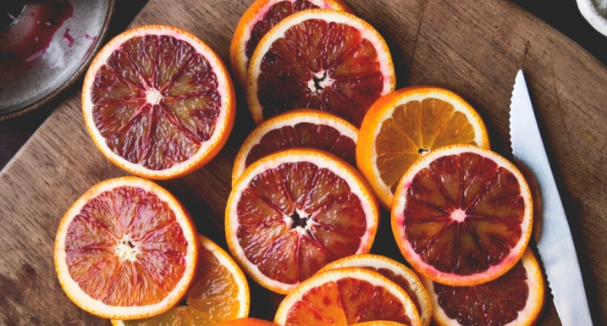
Les représentants uniques de cette famille ne sont pas seulement savoureux, mais sont aussi extrêmement utiles. Citron, orange, citron vert, mandarine – les agrumes sont une source indispensable de vitamine C. Elle a des effets bénéfiques sur le corps humain et renforce le système immunitaire, est le principal moteur de l'activité cellulaire.
De plus, ces fruits contiennent de nombreux phytocides. Ces substances naturelles biologiquement actives - comme les antibiotiques - sont capables de faire face à des bactéries pathogènes, ce qui permet à notre corps de résister facilement lors du temps maussade et difficile aux rhumes et aux infections. Les huiles essentielles contenues dans les agrumes protègent non seulement de la grippe, mais aussi normalisent le sommeil, améliorent l'humeur et contribuent à combattre les symptômes de la dépression automnale.

4. Carottes
Les carottes ont un effet curatif assez fort. Des substances utiles qui rentrent dans sa composition augmentent la résistance du corps aux virus, aident à combattre l'anémie ou la faiblesse générale. Spécialement riche en bêta-carotène, qui favorise la croissance et le développement des cellules du système immunitaire, contribue à neutraliser les toxines qui sont le résultat de l’activité des microbes.
Les carottes peuvent être râpées et mangées avec du fromage blanc pour une meilleure digestion. Le jus de carottes est extrêmement savoureux et utile ; si vous décidez d'utiliser les carottes comme un plat ou un ingrédient pour un plat, il faut - pour conserver leurs propriétés utiles – les faire cuire à la vapeur.

5. Amandes
Un groupe de chercheurs de l'Université du Massachusetts (États-Unis) a prouvé que la vitamine E joue un rôle clé dans la formation d'une immunité saine. La part du lion de cette vitamine est contenue justement dans les amandes. La vitamine E soutient la capacité des cellules corporelles à résister aux virus et aux bactéries en renforçant leurs membranes. Ainsi, l'utilisation de cette noix utile divise les chances de contracter un rhume et arrête également le développement d'infections respiratoires.
En plus des amandes, vous pouvez inclure dans l'alimentation d’autres noix, des graines de citrouille, des graines de sésame, des graines de tournesol. Ensemble ils représenteront un mélange encore plus médicinal de nutriments et de vitamines.

6. Gingembre
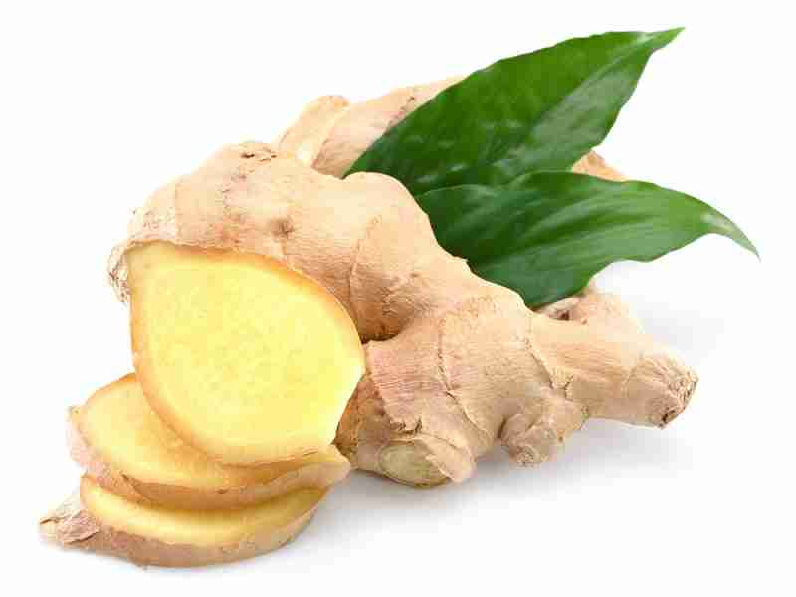
Le gingembre est considéré comme un antibiotique naturel plus efficace que les oignons et l'ail. Cette plante contient dans sa composition plus de 10 substances antivirales ayant des propriétés immunes modulatrices et anti-inflammatoires. Il réchauffe parfaitement le corps, maintient l'équilibre thermique, a un effet diaphorétique, tout en éliminant les toxines. Le gingembre est riche en vitamines C, A, B1, B2, huiles essentielles, sels de phosphore, fer, sodium, magnésium, calcium. De plus, cette plante contient tous les acides aminés nécessaires.
Le gingembre est vendu sous forme de racine, d'assaisonnement ou de comprimés. Pour faire une infusion de gingembre, vous devez verser 2 cuillères à café de racine hachée dans 1 litre d'eau bouillante et laisser infuser dans le thermos pendant au moins 1 heure. Il peut également être utilisé comme assaisonnement. Il est bien adapté pour les plats de viande, les sauces. Il peut également être ajouté au thé vert. Avec du gingembre et du lait vous pouvez préparer une boisson vraiment utile, savoureuse et échauffante, dont voici la recette :

Ingrédients:
• Gingembre frais - 1 cuillère à soupe.
• Lait - 0,5 litres
• Eau - 0,5 l
• Clous de girofle - 10 pcs.
• Cardamome - 10 pcs.
• Noix de muscade – ½ c. à café.
• Thé vert - 2 c. à café.
• Thé noir - 1 cuillère à café.
Méthode de préparation
1. Mettez de l'eau chaude sur le feu. Ajoutez des clous de girofle, de la cardamome et du thé vert.
2. Une fois que l'eau bout, ajouter du lait. Attendez un peu et mettez du thé noir et du gingembre finement tranché dans l'eau.
3. Lorsque le mélange commence à bouillir, ajouter de la muscade et maintenir le feu pendant 3 à 4 minutes de plus.
Dans la seconde partie de l’article nous allons finir notre courte liste des principaux aliments que vous devez considérer pour aborder l’automne sereinement, sans avoir peur de tomber dépressif ou malade quand le temps n’est plus si bon.

Tchoumatchenko Denis
www.deniss.org
Keyword: immunité, automne, aliments, augmentation immunitaire, résistance de l’organisme, nutrition, poivrons, saumon, carottes, amandes, gingembre, agrumes, vitamines, bêta-carotène, oméga 3, vitamine e, vitamine d, vitamine C, vitamine A, vitamine B1, vitamine B2, huiles essentielles, sels de phosphore, fer, sodium, magnésium, calcium.

